**黄金挂钩结构化产品方案设计（1M欧式看涨期权）**

1. **产品基本信息**

**（****一）产品要素表**

|  |  |  |
| --- | --- | --- |
| 产品名称 | 黄金挂钩结构化资管计划（1M看涨） | |
| 交易主体 | 管理人 |  |
| 托管人 |  |
| 销售机构 |  |
| TA估值外包 |  |
| 投资范围 | 1.固定收益类：国债、金融债、央票、高等级信用债、债券基金、资产支持证券和其他固定收益类资产；  2.货币市场类：同业存款、同业借款、债券回购、货币基金和其他货币市场类资产；  3.金融衍生工具：交易所挂牌交易的商品期货合约及法律法规或中国证监会允许基金投资的其它金融衍生工具。 | |
| 投资策略  说明 | 该将固定收益证券与衍生产品的特征相结合，采用价值底线+欧式看涨期权的模式，执行动态复制期权的投资策略，即一定比例资金投资于无风险资产实施保本，剩余资金使用黄金期货合约采用Delta动态复制方法构造出向上敲出期权以获得期权产生的潜在收益。 | |
| 投资目标 | 使投资者在不断变化的市场环境下，在规避风险的同时获取最大回报 | |
| 挂钩标的 | 上海期货交易所交易的黄金1812合约。上海期货交易所网页(http://www.shfe.com.cn/ )交易数据栏目中公布黄金1812合约收盘价（15:00）。 | |
| 合同类型 | 一对多 | |
| 计划规模 | 200万起，预期3000万。 | |
| 最低认购金额 | 初始参与起点金额100万元；追加参与的最低金额为人民币100万元，追加金额级差100万。产品规模不超过10000万元。 | |
| 人数上限 |  | |
| 认购期 | 6月X日~6月X日（暂定） | |
| 投资起始日 | 单期产品认购期届满后下一个工作日。 | |
| 投资期限 | 30天(不含单期产品到期日或单期产品提前终止日,如遇产品提前终止，或单期产品投资起始日及/或单期产品到期日调整，则产品投资期限由实际投资期限决定)。 | |
| 到期日 | 自单期产品投资起始日（含）起的第31天，遇特殊情况，单期产品到期日可能调整。(遇非工作日顺延至下一工作日) | |
| 资金到账日 | 到期日或提前终止日后的5个银行工作日内。 | |
| 产品观察日 | 单期产品到日前第 3个工作日。 | |
| 产品观察期 | 从单期产品投资起始日（含）起到单期产品观察日（含）为止的每一个工作日。 | |
| 提前赎回 | 产品存续期内不接受投资者提前赎回。 | |
| 产品结构参数 | *参数均为暂定*  保本率：102.70%  行权价：103.50%  参与率：100.00% | |
| 收益计算方法 | 若所投资的资产按时收回全部资金：  1. 若单期产品观察日挂钩标的收盘价与当期产品投资起始日挂钩标的收盘价的比值小于行权价，单期产品预期年化收益率等于产品保本率-1（前述计算所得预期年化收益率保留两位小数，舍去第三位及之后小数）；  2. 若单期产品观察日挂钩标的收盘价与当期产品投资起始日挂钩标的收盘价的比值大于或等于行权价，单期产品预期年化收益率等于保本率+参与率*（当期产品观察日挂钩标的收盘价/当期产品投资起始日挂钩标的收盘价-行权价）（前述计算所得预期年化收益率保留两位小数，舍去第三位及之后小数）。 | |
| 预期年化收益率 | 2.70%~9.20%（标的期货合约月涨幅达10%时取到上限） | |
| 各项费用 | 销售费用 | 0.5% |
| 管理费 | 1.5% |
| 托管费 | 0.1% |
| 外包费 | 0.05% |
| 止损方式 | 该产品投入风险资产的百分比为[1-(1+保本收益率/12)/(1+无风险资产收益率/12)]*100%，该部分资金存在亏损的可能性。由于该部分资金占比较小，不需要另行规定止损线。 | |
| 兑付方式 | 到期一次性兑付本金和收益 | |
| 产品类型 | 保本浮动收益型 | |

**（二）投资范围**

1.固定收益类：国债、金融债、央票、高等级信用债、债券基金、资产支持证券和其他固定收益类资产；

2.货币市场类：同业存款、同业借款、债券回购、货币基金和其他货币市场类资产；

3.金融衍生工具：交易所挂牌交易的商品期货合约及法律法规或中国证监会允许基金投资的其它金融衍生工具。

**（三）投资比例**

固定收益类和货币市场类资产投资比例为10%-100%。信托计划及其他资产或者资产组合和金融衍生工具投资比例不超过90%。

**（四）收益结构说明**

1. 若单期产品观察日挂钩标的收盘价与当期产品投资起始日挂钩标的收盘价的比值小于行权价，单期产品预期年化收益率等于产品保本率-1（前述计算所得预期年化收益率保留两位小数，舍去第三位及之后小数）；

2. 若单期产品观察日挂钩标的收盘价与当期产品投资起始日挂钩标的收盘价的比值大于或等于行权价，单期产品预期年化收益率等于保本率+参与率*（当期产品观察日挂钩标的收盘价/当期产品投资起始日挂钩标的收盘价-行权价）（前述计算所得预期年化收益率保留两位小数，舍去第三位及之后小数）。

**（五）收益结构示意图**

以下以保本率为102.70%，行权价为103.5%，参与率为100.00%，作出产品收益示意图：

**（六）特殊情况**

单期产品到期日遇非工作日的，顺延至下一个工作日。单期产品投资期限（实际投资天数）可能会大于30天，理财产品收益根据产品实际投资期限计算。

**二、产品设计方式简述**

**（一）产品概况**

结构化产品，提供了投资者一种新的并且便捷的投资方式去更好的获得某一类资产的风险暴露（权益、外汇、商品等），同时很好的控制风险，因此可以获得较为确定的收益。举例来讲，投资者试图获得股票市场上涨的收益，又害怕损失本金。结构化产品就可以在提供一定上涨收益的情况下同时保证本金的安全。

结构化金融产品将固定收益证券与衍生产品的特征相结合，使投资者在不断变化的市场环境下，在规避风险的同时获取最大回报。因此，在现代金融市场上，结构化金融产品已逐渐成为投资者重要的投资工具。结构化金融产品在发达市场特别是市场经济较为完善的欧美市场已经发展得较为成熟，其发行主体和产品种类都呈现出多样化的特征。

**图1：结构化产品资产池示意**

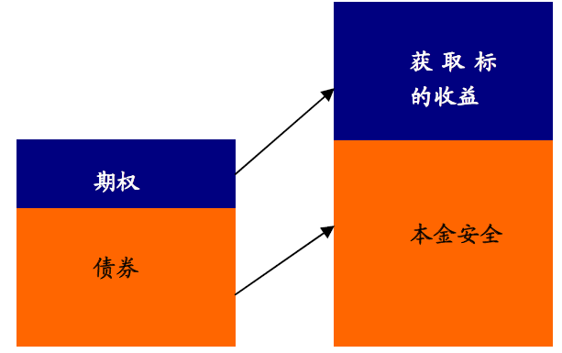

**（二）产品设计流程**

**1.设计目标**

结构化产品设计的关键是结构的设计，即对客户不同风险收益的需求，设计匹配的结构。包括：

* 对资金池的基础资产给定期限的收益率进行测算。
* 上述收益率构成购买期权的最大成本，需要对客户的风险偏好进行调研。
* 针对客户的风险偏好，给定的期权成本，设计匹配的结构。
* 通常期权购买成本是有限的，为了吸引客户，降低期权成本，结构设计上，可以通过调整保本率、参与率、期权类型进行包装设计。

**2.设计条款**

结构化产品应该包含以下基本条款：

* 债券信用评级
* 挂钩标的
* 期限
* 保本率
* 参与率
* 结构设计
* 自动提前到期条款
* 提前赎回限制

参与率=购买期权金额/期权实际成本。

投资者最为关注的一般是保本率与参与率。保本率一般可分为保证收益（保证最低收益率）、保本、部分保本等三种类型。参与率则决定了投资者最终能够分享挂钩标的表现的比率。

**3.设计流程**

结构化产品的最大特色就是能够为投资者度身定做、设计符合其投资需求的产品。因此，在设计结构化产品时，首先要了解清楚投资者的需求，做好产品定位。其次，进一步确定基础资产、挂钩资产和衍生品合约三大基本要素，根据投资者需求，设计相应的收益结构。最后，进行产品定价。其中核心工作就是期权定价，并结合基础资产收益，计算保本率、参与率等产品条款。

**图2：结构化产品设计流程**

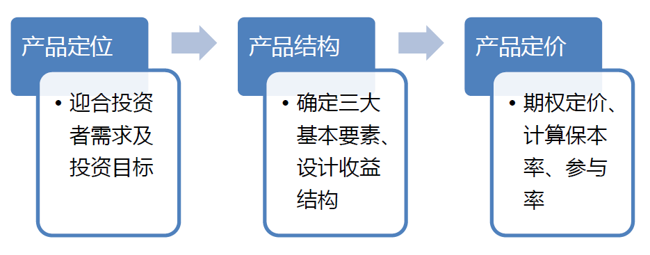

**（三）期权构造策略——Delta动态复制**

目前国内尽管已经推出了融资融券以及股指期货等做空工具，产品设计空间逐渐加大，但是由于缺乏期权市场，尤其是更加灵活性的OTC市场，使得采用构建结构化产品进行保本实施成本较高，采用Delta动态策略复制期权是目前内地设计结构化产品时构造期权的较好选择。